Atividade 2

Nome da Atividade | Vive a tua vida sustentável
Tópico abordado | Modo de vida sustentável
Resultados da Aprendizagem e Competências que podem ser adquiridas | - Aprender a promover um estilo de vida sustentável  - Aprender a construir uma identidade digital
Duração | 2 horas
Metodologia | - Educação não formal  - Atividade em equipa
Materiais Requeridos | - Cenários: https://www.canva.com/design/DAF65QbS7ec/J6Dr z1INmsIbR6_XY3kA2w/edit?utm_content=DAF65Qb S7ec&utm_campaign=designshare&utm_medium=l ink2&utm_source=sharebutton  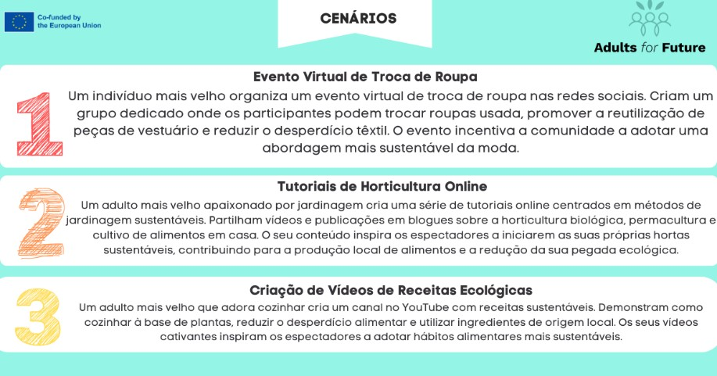  - Canetas/marcadores, papéis de flipchart  - Computador portátil e ppt (fornecidos)

Ambiente de Aprendizagem e Descrição da Atividade | - O facilitador começa por dividir os participantes em grupos. Cada grupo terá 1 cenário que aborda a promoção de um estilo de vida sustentável e terá 1 hora para desenvolver/criar uma estrutura relativa às formas e passos a seguir para criar a melhor identidade digital numa infografia.  - Os resultados serão depois apresentados ao grupo.  - O facilitador continua a apresentação da importância das ferramentas e plataformas online (ppt fornecido).
Avaliação/ Reflexão da Atividade | Quadro de Visão da Vida Sustentável  Objetivos:  - Ajudar os participantes a visualizar e articular a sua visão para uma identidade e estilo de vida digital sustentável.  - Identificar os principais elementos e objetivos.  Materiais necessários:  - Revistas, jornais ou imagens impressas relacionadas com a sustentabilidade e a participação digital (opcional)  - Tesoura  - Cola  - Quadros de cartazes ou folhas de papel grandes  - Marcadores, lápis de cor ou lápis de cera  - Sugestões ou perguntas relacionadas com a identidade digital sustentável (fornecidas).  Instruções (para o formador):  - Introduzir a atividade: explicar que os participantes vão criar um quadro de visão que representa a sua identidade digital sustentável e estilo de vida ideal.  - Distribuir os materiais: fornecer aos participantes os materiais necessários, incluindo revistas ou imagens impressas relacionadas com a sustentabilidade e cartazes.  - Definir sugestões/perguntas: apresentar uma série de sugestões ou perguntas relacionadas com a identidade e o estilo de vida digitais sustentáveis. Os

participantes refletirão sobre estas questões enquanto criam os seus quadros de visualização.

- Criar os quadros de visualização: os participantes devem recortar imagens, palavras e frases de revistas ou materiais impressos que estejam de acordo com a sua visão de uma identidade digital sustentável. Podem também desenhar ou escrever nos cartazes.

- Montar os quadros de visão: Incentive os participantes a organizar os recortes, desenhos e escritos nos seus cartazes para criar uma representação visual da sua visão de vida sustentável.

- Refletir e partilhar: Depois de completarem os seus quadros de visão, os participantes devem refletir sobre os elementos que incluíram e a forma como se relacionam com a sua identidade digital sustentável.

- Discussão (opcional): Se os participantes se sentirem à vontade, convide-os a partilhar os seus quadros de visão com o grupo. Incentivar o debate sobre os temas comuns e as abordagens únicas representadas.

- Planeamento de ações: Peça aos participantes que identifiquem pelo menos um passo prático que possam dar para começar a alinhar a sua identidade digital com a sua visão de vida sustentável.

- Conclusão: Conclua a atividade a salientar o poder da visualização na definição de intenções e objetivos. Incentivar os participantes a manterem os seus quadros de visão como um lembrete do seu empenhamento na sustentabilidade.

Materiais Requeridos | - Apresentação  - Modelos/materiais com cenários  - Revistas/fotos da internet

